Phát huy vai trò phối hợp của công đoàn

trong công tác phòng, chống cháy nổ
05/12/2024
Bên cạnh các hoạt động dạy và học, chăm lo đời sống cho đoàn viên, người lao động, những năm qua, tổ chức công đoàn trường THCS Nguyễn Chuyên Mỹ thường xuyên phối hợp đẩy mạnh công tác phòng, chống cháy nổ (PCCN), đảm bảo đẩy mạnh công tác tuyên truyền PCCN trong trường học, nhằm đảm bảo an toàn, ân ninh trong trường học, góp hần xây dựng trường học an toàn, thân thiện.
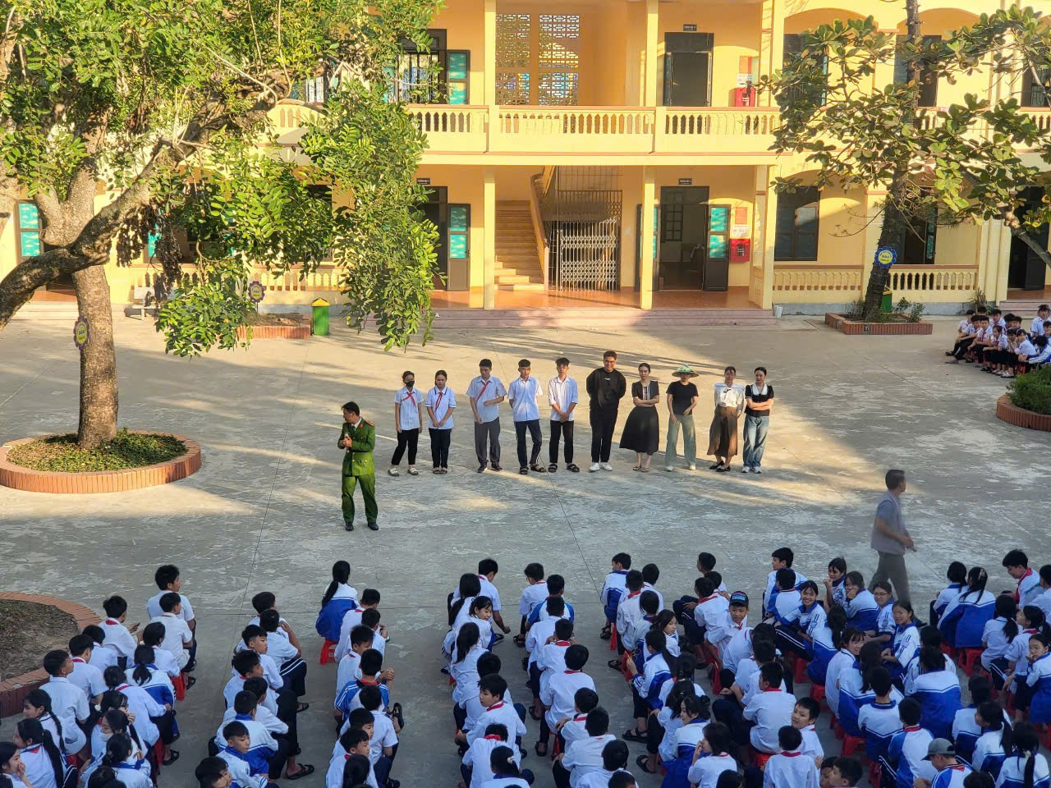

GV và học sinh trường THCS Ngyễn Chuyên Mỹ tham gia tập huấn PCCC
Cô Phạm Thanh Thuý Bí thư chi bộ - Hiệu trưởng nhà trường cho biết: Với đặc thù là đơn vị trường học, việc làm tốt công tác tuyên truyền tới toàn thể các em học sinh và CBGVNV nhà trường là việc hết sức cần thiết và cần được duy trì hàng năm, chính vì vậy công đoàn nhà trường đã phối hợp xây dựng kế hoạch và thực hiện công tác tuyên truyền, tập huấn các biện pháp PCCN, chữa cháy (PCCC) tới tàn thể CBGVNV nhà trường; tham gia các lớp tập huấn, tuyên truyền công tác PCCN do các cơ quan chức năng tổ chức. Ban chấp hành công đoàn nhà trường phối hợp với chuyên môn tổ chức niêm yết và thực hiện nghiêm các nội quy, quy định PCCC ở những nơi có nguy cơ cao về cháy nổ
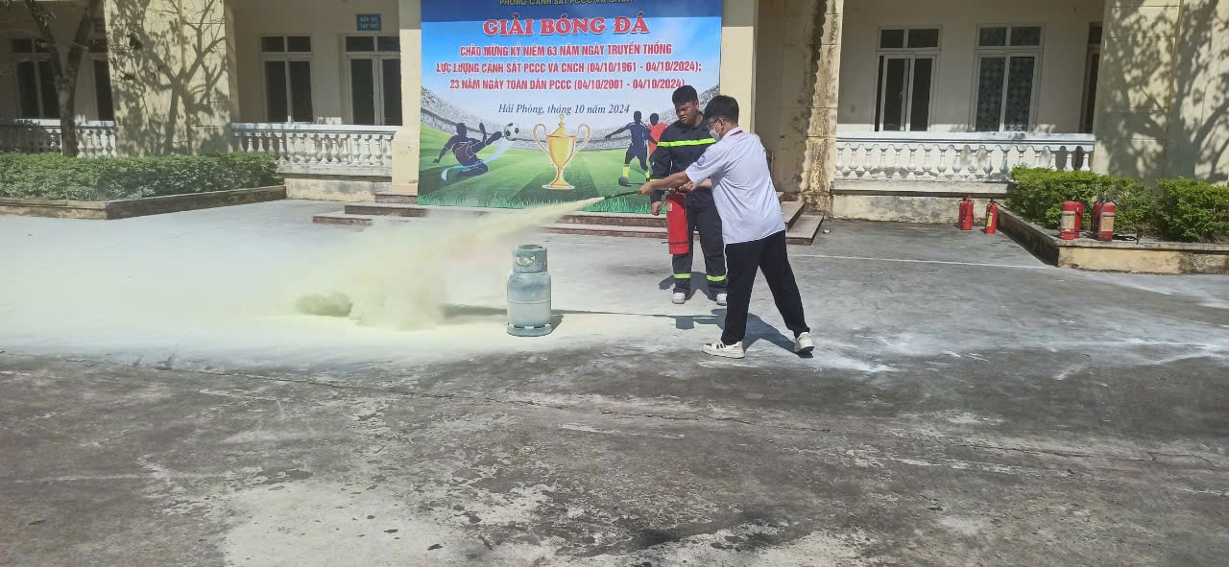
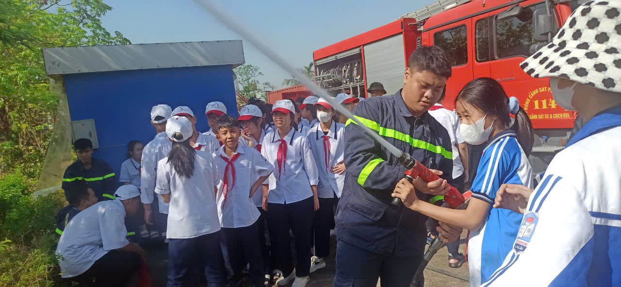
HÌNH ẢNH CÁC EM HỌC SINH TÍCH CỰC THAM GIA TẬP HUẤN PCCC
Thực hiện sự chỉ đạo về công tác tuyên truyền PCCC năm 2024, ngày 5/12/2024 trường THCS Nguyễn Chuyên Mỹ tổ chức buổi tập huấn và tuyên truyền PCCC tới toàn thể CBGVNV và toàn thể học sinh nhà trường và kết quả tham gia tập huấn thành công mỹ mãn.
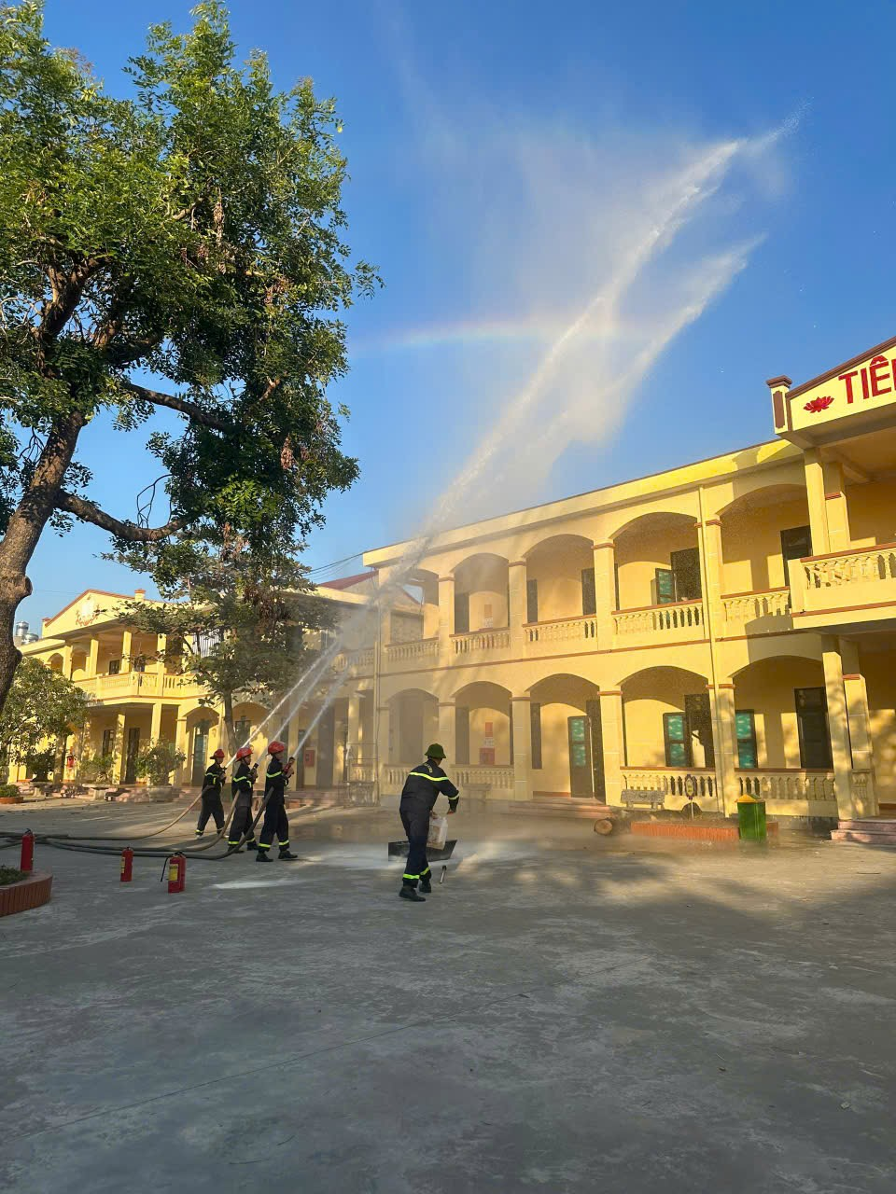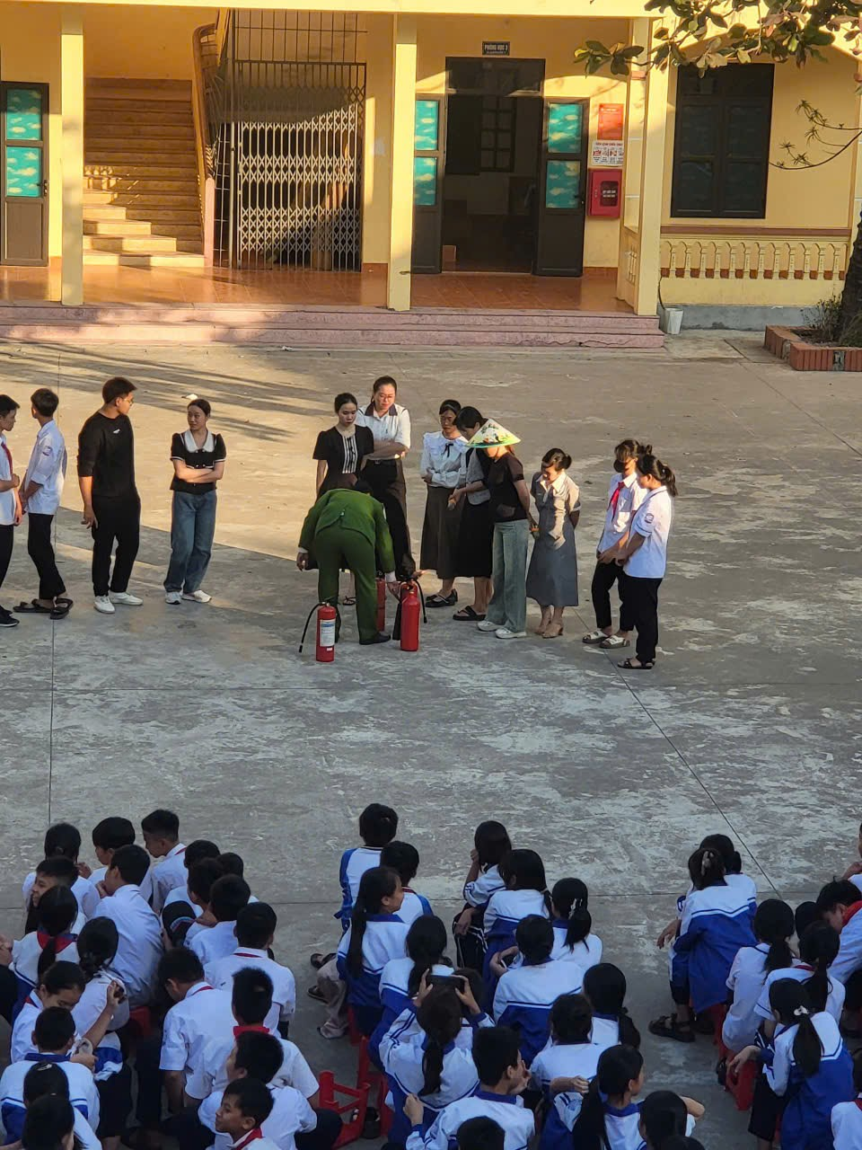
MỘT SỐ HÌNH ẢNH BUỔI TẬP HUẤN
Bên cạnh đó, các tổ chức CĐCS tham mưu, phối hợp với chuyên môn chủ động xây dựng nghiên cứu các biện pháp, giải pháp nâng cao hiệu quả công tác PCCN và CNCH, tổ chức tập huấn các hoạt động liên quan đến công tác PCCN như phối hợp với các cơ quan chức năng tổ chức tuyên truyền định kỳ và tuyên truyền theo chuyên đề; bố trí lực lượng CNCH tham gia các chương trình tập huấn cứu người bị kẹt, nguy hiểm trong đám cháy; cách sử dụng các phương tiện chữa cháy; phương pháp tác nghiệp, sơ tán, hướng dẫn di chuyển đến các lối thoát hiểm khi xảy ra cháy nổ; cách bảo vệ bản thân trong các đám cháy cho cán bộ, công chức, nhân viên, người lao động của cơ quan, đơn vị, doanh nghiệp. Đến nay, hầu hết các cơ quan, đơn vị, doanh nghiệp đã kiện toàn, củng cố về nhân lực cho lực lượng PCCC cơ sở đảm bảo hoạt động hiệu quả, thực chất; sẵn sàng lực lượng, phương tiện, phương án và các điều kiện để ứng phó kịp thời khi có cháy, nổ, sự cố, tai nạn, hạn chế đến mức thấp nhất thiệt hại về người và tài sản. Các cơ quan, doanh nghiệp đều trang bị hệ thống PCCN và CNCH, nhất là trang bị các thiết bị báo cháy, dụng cụ chữa cháy, dụng cụ bảo vệ cá nhân, mặt nạ phòng độc, biển chỉ dẫn cửa thoát hiểm… Các cấp công đoàn chú trọng nhân rộng các mô hình bảo đảm an toàn về PCCC và CNCH tại các khu nhà trọ công nhân, khu công nghiệp, trụ sở làm việc, các địa bàn, cơ sở có nguy cơ cháy, nổ cao.
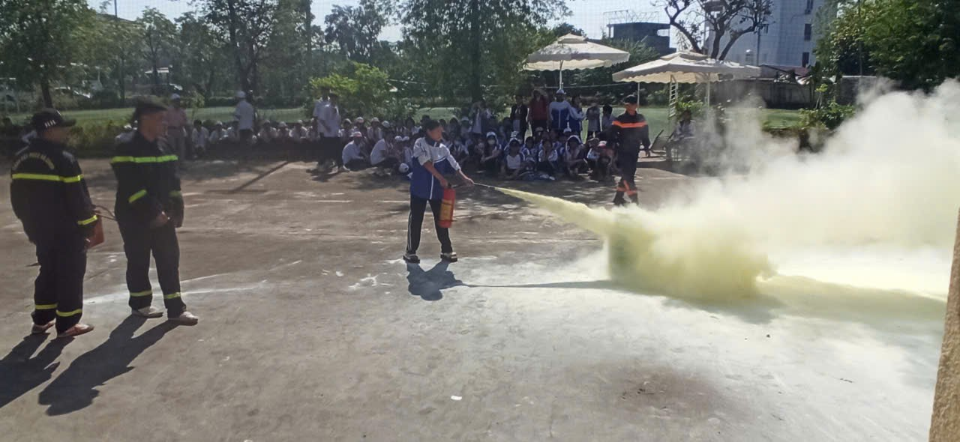
Trường THCS Nguyễn Chuyên mỹ xác định công tác PCCC là nhiệm vụ quan trọng, thường xuyên của các đơn vị, doanh nghiệp, tổ chức công đoàn và người lao động, thời gian tới Liên đoàn Lao động tỉnh tiếp tục chỉ đạo các tổ chức công đoàn tăng cường công tác kiểm tra, thanh tra; phối hợp chặt chẽ với chuyên môn chủ động phối hợp với các ngành, các cấp trong đổi mới công tác tuyên truyền về PCCC; huy động người lao động tích cực tham gia phong trào toàn dân PCCC, từng bước được đẩy lùi tai nạn cháy, nổ, góp phần xây dựng cơ quan, đơn vị ngày càng phát triển./.

